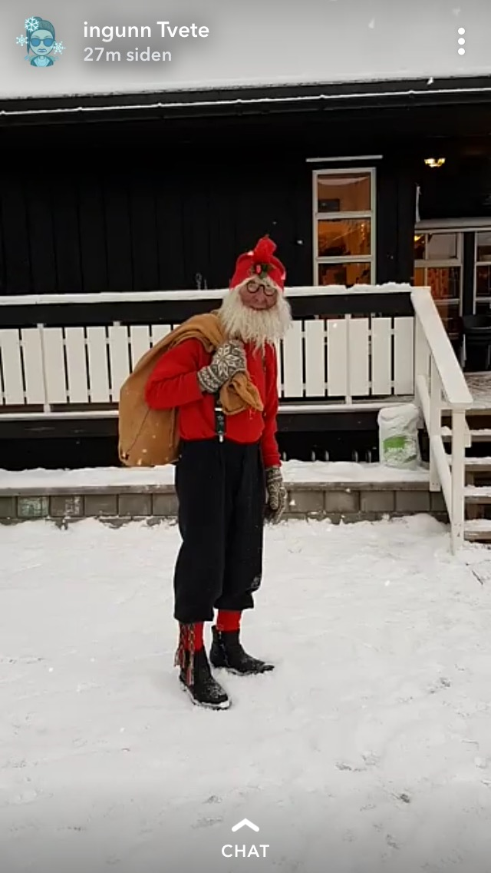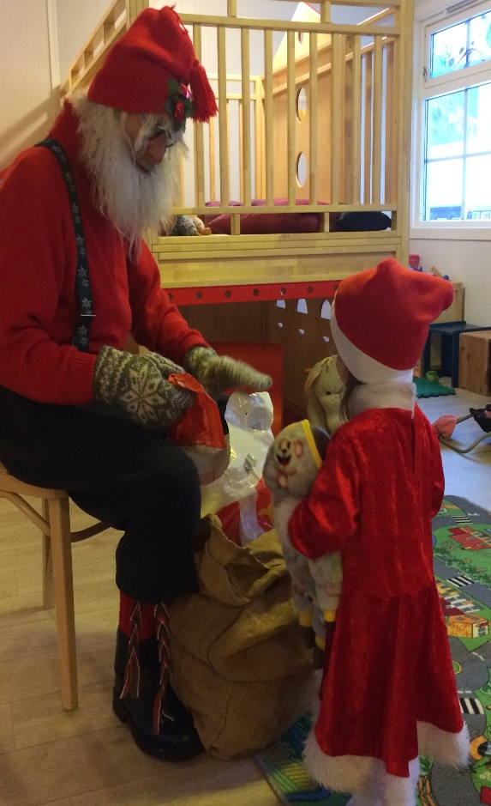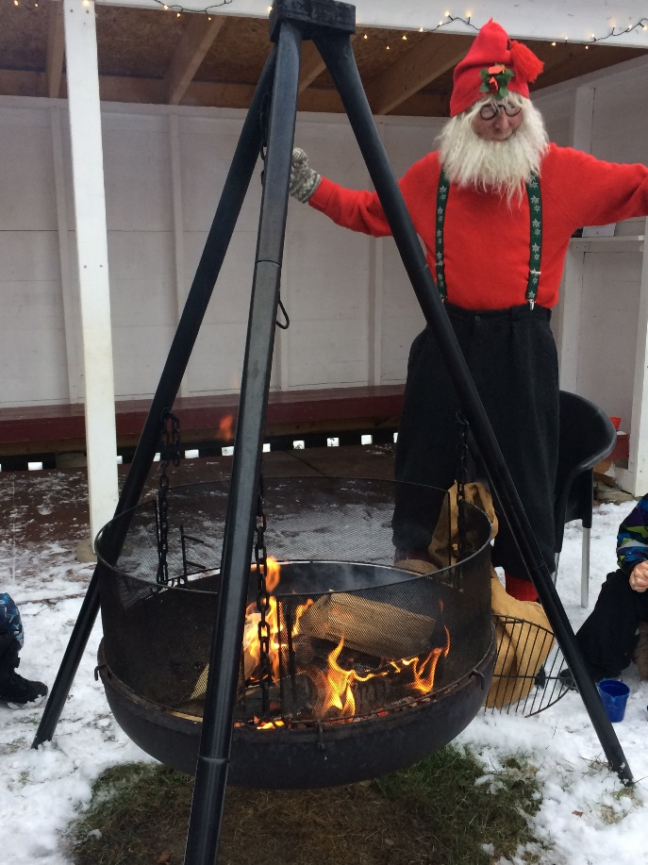

Stor stas på Smurfen i dag Vi fikk besøk av selveste Fjøsnissen.
Nissen fikk grøt ved bålpanna, barna sang og sannelig hadde han med pakke til alle barna.

